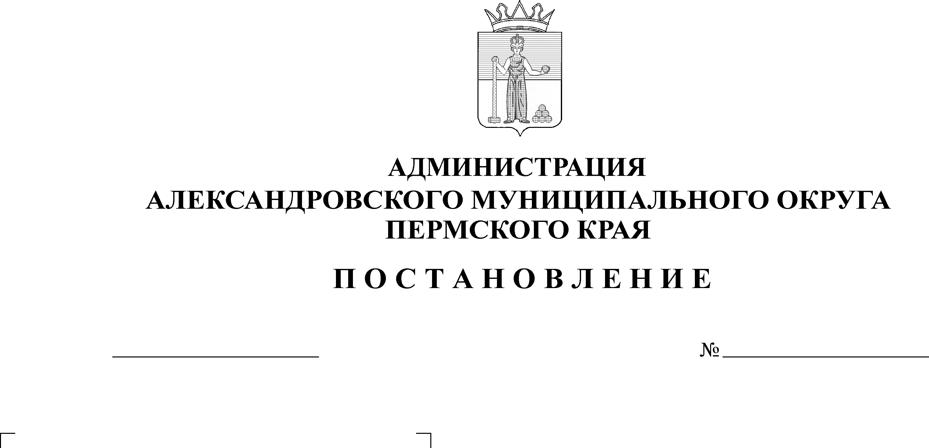
О внесении изменений в реестр мест (площадок) накопления твердых коммунальных отхо-дов на территории Александ-ровского муниципального окру-га, утвержденный постановле-нием администрации Александ-ровского муниципального рай-она от 29 июля 2019 г. № 320

1443
12.09.2024
Руководствуясь постановлением Правительства Российской Федерации от 31 августа 2018 г. № 1039 «Об утверждении Правил обустройства мест (площадок) накопления твердых коммунальных отходов и ведения их реестра», пунктом 27 части 1 статьи 3 Устава Александровского муниципального округа Пермского края, административным регламентом предоставления муниципальной услуги «Включение в реестр мест (площадок) накопления твердых коммунальных отходов», утвержденным постановлением администрации Александровского муниципального округа от 26 апреля 2022 г. № 466, решением о включении сведений о месте (площадке) накопления твердых коммунальных отходов в реестр мест (площадок) накопления твердых коммунальных отходов от 11 сентября 2024 г. № 5,
администрация Александровского муниципального округа ПОСТАНОВЛЯЕТ:
1. Внести в реестр мест (площадок) накопления твердых коммунальных отходов на территории Александровского муниципального округа, утвержденный постановлением администрации Александровского муниципального района от 29 июля 2019 г. № 320 «Об утверждении реестра мест (площадок) накопления твердых коммунальных отходов Александровского муниципального округа», изменения, дополнив его новой позицией:
№ п/п | Адрес | Географические координаты | Используемое покрытие | площадь | Кол-во контейнеров | объем |  |  | Данные о собственнике мест (площадок) накопления ТКО | Данные об источниках образования ТКО
11.42 | г.Александровск, рп.Яйва, ул. Юбилейная, д.7 | 59.336829  57.268734 | бетон.плита | 7,29 | 1 | 0,75 |  |  | Общество с ограниченной ответственностью «Элемент-Трейд» | Супермаркет «Монетка» (г.Александровск, рп.Яйва, ул. Юбилейная, д.7)
2. Настоящее постановление опубликовать в сетевом издании официальный сайт Александровского муниципального округа Пермского края (www. aleksraion.ru).
3. Настоящее постановление вступает в силу со дня его официального опубликования.
4. Контроль за исполнением возложить на и.о.первого заместителя главы администрации округа по жилищно-коммунальному хозяйству и благоустройству.

Глава муниципального округа -
глава администрации Александровского
муниципального округа О.Э. Лаврова
Рассылка: дело, отдел ЖКХ, прокуратура, сайт, ООО «Элемент-Трейд», ПКГУП «Теплоэнерго»

